Sequence Diagrams v1.0

*R.O.W.*

Μέλη:

* Ασημομύτης Δαμιανός ΑΜ:1063427
* Μετάι Γιονίλντα ΑΜ:1059650
* Παπαβασιλείου Μάριος ΑΜ:1059649
* Παπανικολάου Αικατερίνη ΑΜ:1064041

Συμμετέχοντες

* Ασημομύτης Δαμιανός ΑΜ:1063427
* Μετάι Γιονίλντα ΑΜ:1059650
* Παπαβασιλείου Μάριος ΑΜ:1059649
* Παπανικολάου Αικατερίνη ΑΜ:1064041

Εργαλεία:

Το παρόν τεχνικό κείμενο αναπτύχθηκε σε Microsoft Office Word. Όλες οι εικόνες έχουν γίνει με την χρήση του draw.io

v1.0:

-Είναι η v0.1 με τις εξής αλλαγές:

* Διορθώσαμε το πώς εμφανίζονται οι actors (πλέον με stick figures).
* Διορθώσαμε μικρά λάθη εκ παραδρομής όπως λανθασμένη αρίθμηση στα βέλη.

Περίπτωση Χρήσης 1: Κράτηση Προπόνησης

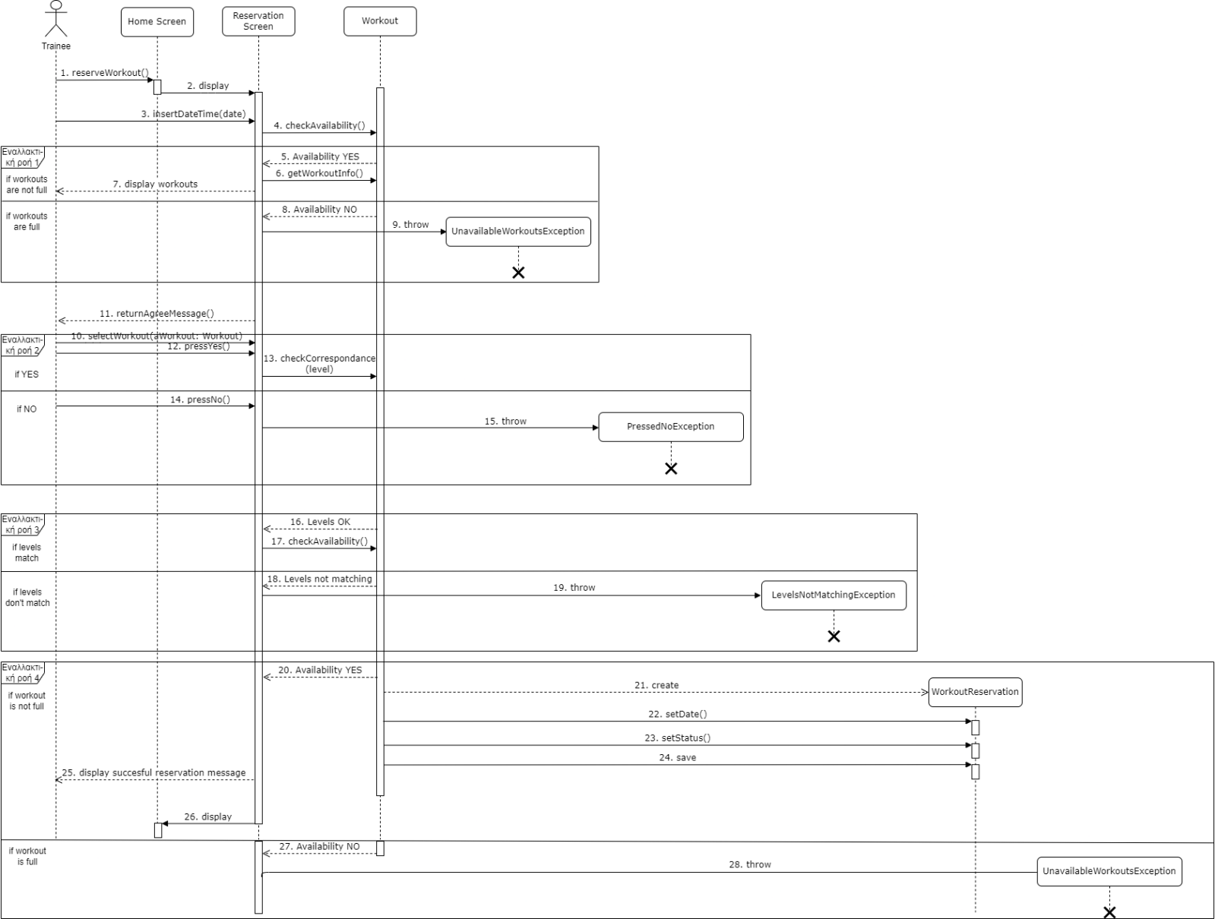

Περίπτωση Χρήσης 2: Ακύρωση Προπόνησης

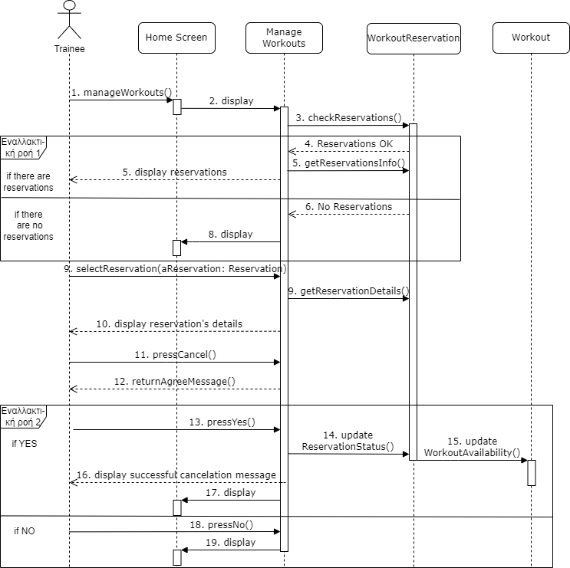

Περίπτωση Χρήσης 3: Ανέβασμα βαθμών

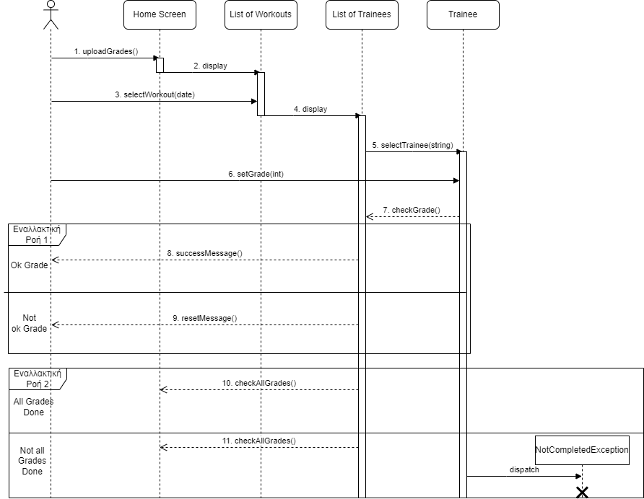

Περίπτωση Χρήσης 4: Διαχείριση Γυμναστηρίου

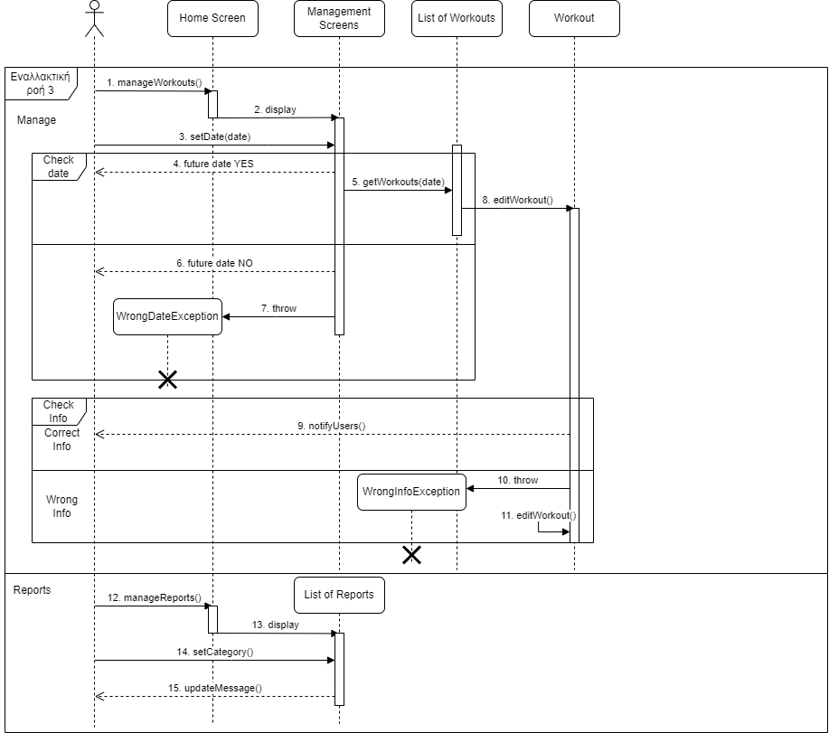

Περίπτωση Χρήσης 5: Διαχείριση Προφίλ

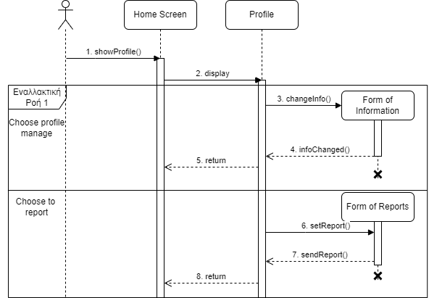

Περίπτωση Χρήσης 6: Αίτηση εκδήλωσης

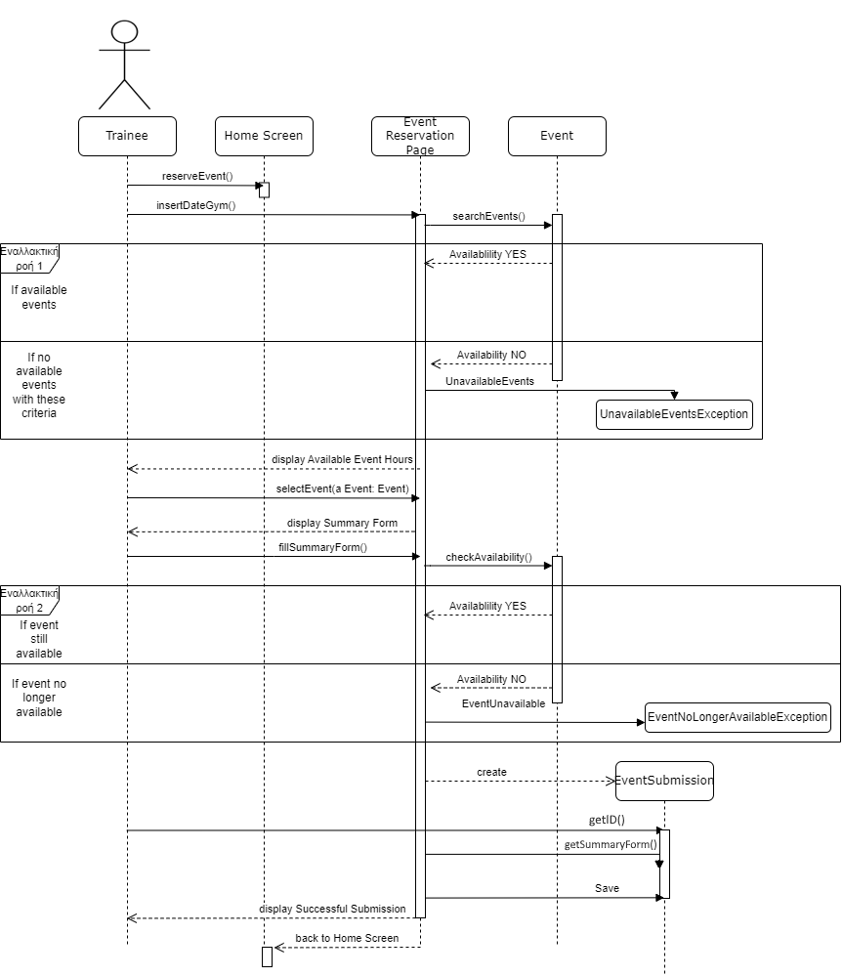

Περίπτωση Χρήσης 7: Αναζήτηση Γυμναστηρίων

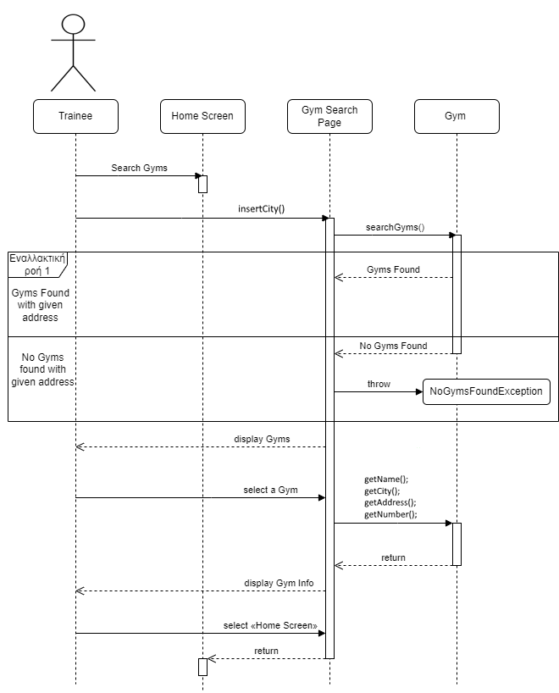

Περίπτωση Χρήσης 8: Πληρωμές/Συνδρομές

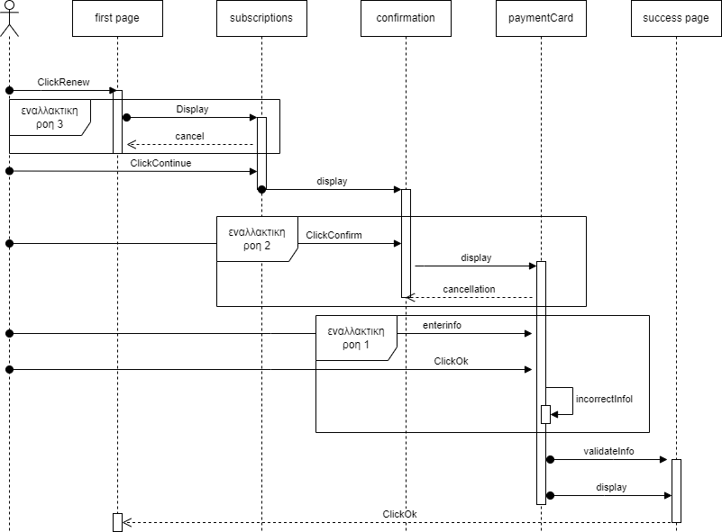

Περίπτωση Χρήσης 9: Scan barcode

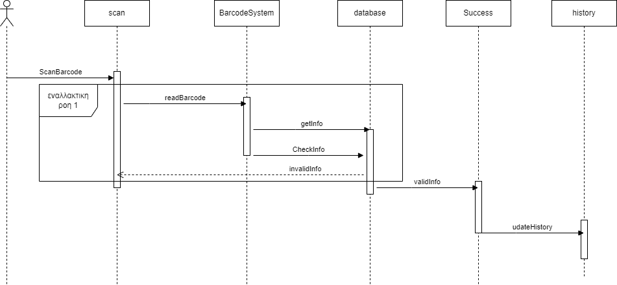

Περίπτωση Χρήσης 10: Έγκριση/Απόρριψη εκδήλωσης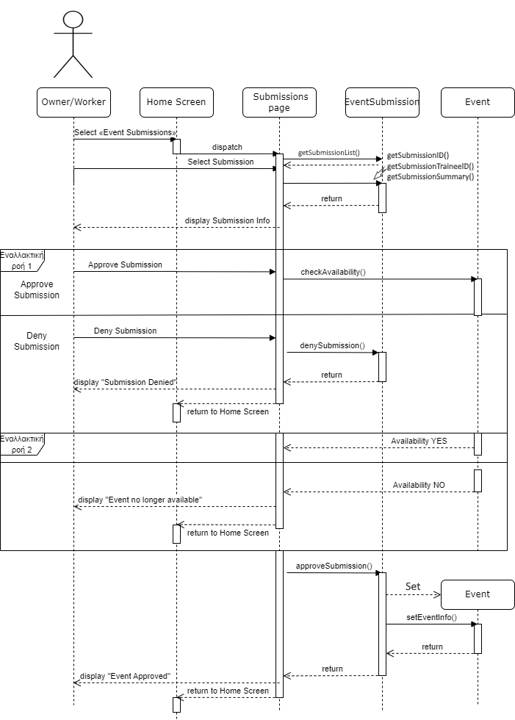

Περίπτωση Χρήσης 11: Διαχείριση ωρών λειτουργίας

